Информация к проекту решения по заявлению:
1.9. ООО «Собственник»

Земельный участок:
адрес: Новосибирская область, г Новосибирск, р-н. Советский, ул Боровая Партия;
кадастровый номер. 54:35:121011:535;
площадь- 12911 кв.м.;
Планшет № 1385-5, 1385-6
Зонирование: Подзона специализированной многоэтажной общественной застройки (ОД-4.3)
Запрос: «склады (6.9)»
Планируется: приведение в соответствие вида разрешенного использования земельного участка в соответствии с правилами застройки и землепользования

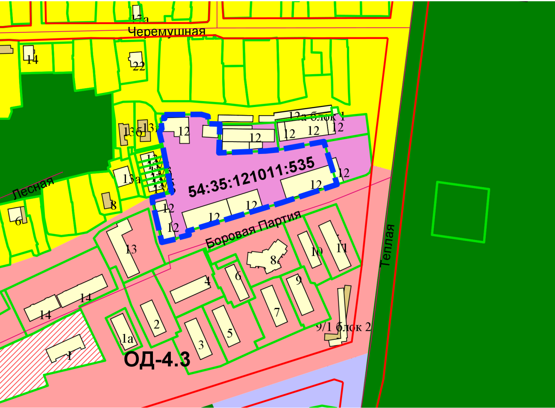
Приложения к заявлению:

